Informacja prasowa
Warszawa, 09 czerwca 2026
Hotele i restauracje, które postawiły na drewno: zobacz, jak design inspirowany naturą odmienił wnętrza
Drewno coraz śmielej wkracza do hotelowych i restauracyjnych wnętrz, redefiniując podejście do komfortu, estetyki i doświadczeń gości. Naturalne materiały nie tylko ocieplają przestrzeń, ale także budują atmosferę premium, sprzyjającą wyciszeniu i bliskości z naturą. Unilin Panels, globalny producent drewnopochodnych paneli z recyklingu, prezentuje inspirujące realizacje hoteli i restauracji z całego świata, które postawiły na design inspirowany drewnem i dzięki temu stworzyły ciepłe, funkcjonalne oraz wyróżniające się wnętrza.

Współczesne projektowanie w sektorze hospitality coraz rzadziej opiera się na dekoracyjności, a coraz częściej na świadomym budowaniu doświadczeń, które zaczynają się jeszcze przed przekroczeniem progu lobby. Drewno w tym kontekście uruchamia silne, niemal instynktowne skojarzenia - ciepło, spokój, bezpieczeństwo, ale też rzemiosło, autentyczność i bliskość natury. Coraz częściej wpisuje się również w strategię zrównoważonego projektowania, odpowiadając na rosnące znaczenie materiałów pochodzących z recyklingu, trwałości produktów i świadomego podejścia do cyklu życia wnętrz. W ten sposób drewno zdobi już wnętrza na całym świecie: od czterogwiazdkowego hotelu Anatura w Luksemburgu, przez kompleksową transformację Hotelu Corsendonk – Hooge Heyde w Belgii, aż po intensywnie użytkowaną przestrzeń gastronomiczną Pastificio Occhiolino w Toronto. W każdym z tych przypadków materiał nie funkcjonuje wyłącznie jako wykończenie, ale jako integralny element koncepcji.

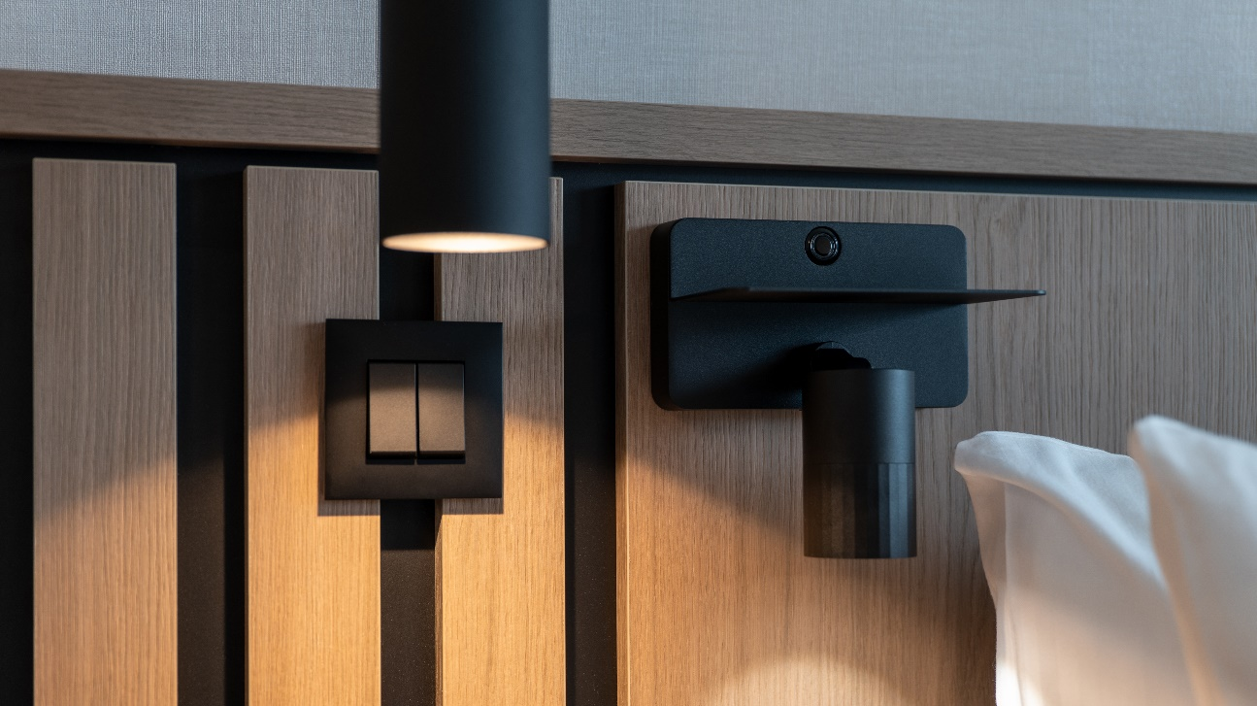
Unilin Panels, Hotel Anatura w Luksemburgu
Najpiękniejsza restauracja w Toronto
Pastificio Occhiolino w Toronto to coś więcej niż zwykła restauracja - to połączenie makaroniarni i laboratorium kulinarnego, gdzie design i funkcjonalność musiały znaleźć wspólny język. Kanadyjskie duo projektowe Guido Costantino i Domenica Rodà stanęło przed niemałym wyzwaniem: stworzyć przestrzeń, która będzie jednocześnie odporna na intensywną eksploatację i zachwyci gości ciepłą, zmysłową atmosferą. Połączenie tego umożliwiło użycie drewnopochodnych paneli, które do złudzenia przypominają autentyczny dąb. Drewno pojawiło się tu w dwóch kluczowych miejscach, pełniąc w każdym z nich odmienną rolę. Na blatach stołów musiało przede wszystkim wytrzymać codzienne użytkowanie, zarysowania, wilgoć i intensywny ruch w lokalu, który funkcjonuje jednocześnie jako restauracja i pracownia makaronu. Na ściennych panelach laminowanych drewno pełniło z kolei rolę czysto przestrzenną: budowało nastrój, nadawało wnętrzu rytm i głębię. Efekt przeszedł oczekiwania, a lokalna prasa uznała Occhiolino za jedną z najpiękniejszych restauracji w mieście.

– W projektach takich jak Pastificio Occhiolino szczególnie wyraźnie widać, jak kluczową rolę odgrywa świadome projektowanie przestrzeni użytkowych o wysokiej intensywności eksploatacji. Do tej realizacji dostarczyliśmy nasze panele Master Oak, które wyróżniają się trzykrotnie wyższą odpornością na zarysowania, zachowując przy tym autentyczny wygląd dębu. To połączenie sprawia, że możliwe jest utrzymanie spójnej estetyki premium nawet w środowiskach o bardzo dużym natężeniu ruchu, takich jak restauracje czy obiekty gastronomiczne – mówi Caroline Van de Populiere, General Manager Decorative Surfaces w Unilin Panels.

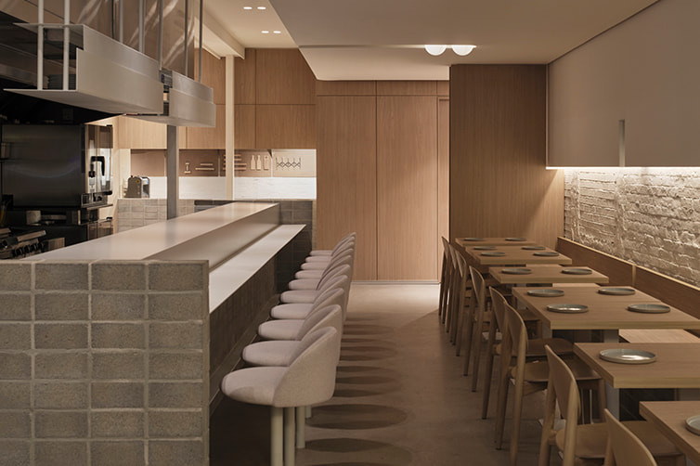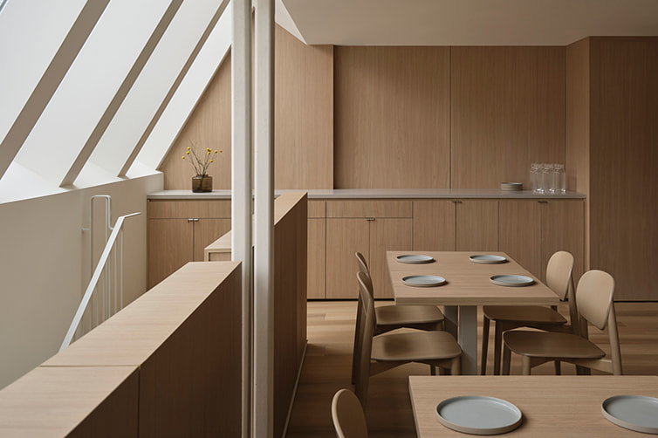
Unilin Panels, Restauracja Pastificio Occhiolino w Toronto

Pokoje hotelowe pełne drewna
Z kolei czterogwiazdkowy hotel Anatura w Luksemburgu, położony nad brzegiem jeziora Weiswampach i otoczony rozległymi lasami, postawił na wnętrza, które są przedłużeniem natury. Dominujące w pokojach ciepłe, głębokie odcienie drewna płynnie przenoszą leśny klimat okolicy do środka, tworząc przestrzeń, w której gość od pierwszej chwili czuje się wyciszony. Drewniane elementy znajdują się na ścianach w pobliżu łóżek, biurku, szafkach i szafkach nocnych, a nawet ściankach działowych. Każdy z tych elementów wyposażenia pełni inną funkcję, ale razem tworzą spójną, ciepłą przestrzeń, w której drewno jest obecne zarówno w zasięgu wzroku, jak i dotyku. Autentyczność tego efektu nie jest przypadkowa. Powierzchnia paneli odwzorowuje strukturę naturalnego dębu, dzięki 64 poziomom głębi, osiągniętym przez opatentowaną technologię Unilin Panels Timber Touch Technology, a wzór liczy aż 2800 × 2070 mm, co sprawia, że każdy fragment ściany czy mebla wygląda inaczej. Dokładnie tak jak w przypadku prawdziwego drewna, gdzie żaden słój nie powtarza się dwa razy. Jednocześnie wnętrze łączy dwa różne dekory: brązowy dąb i dąb w głębokim, przydymionym odcieniu. Wspólnie wprowadzają głębię i naturalną zmienność usłojenia.

– Hotel Anatura to doskonały przykład tego, że jakościowy design nie wymaga kompromisów estetycznych. Naturalny dąb wydawałby się tu oczywistym wyborem wizualnym, ale w przestrzeni o tak intensywnej eksploatacji potrzebne było bardziej wytrzymałe rozwiązanie. Kiedy architekci Valentiny Architectes wybrali nasze płyty dekoracyjne Master Oak, ważne było, aby oddać ducha miejsca – otaczających hotel lasów, spokoju, autentyczności. Ten dekor sprawia, że powierzchnia jest trudna do odróżnienia od dębu nawet przez specjalistów. Właśnie dlatego umożliwiła zachowanie wyglądu i faktury naturalnego dębu, ale z odpornością, której lite drewno nie jest w stanie zapewnić – mówi Sam Lormans, Lead Design Manager w Unilin Panels.

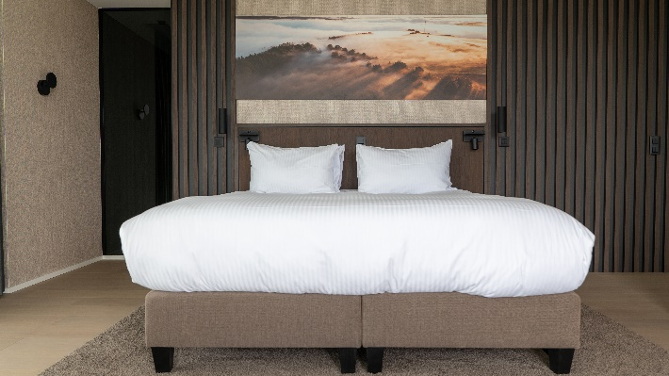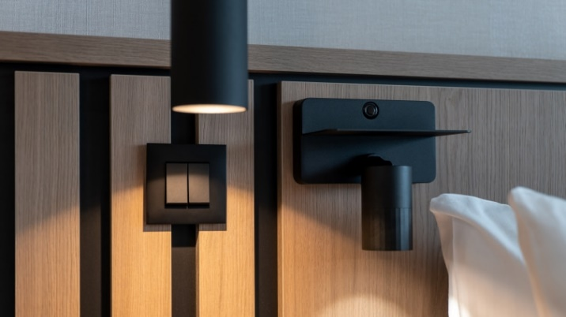
Unilin Panels, Hotel Anatura w Luksemburgu

Renowacja z drewnem w sercu
Innym ciekawym przykładem jest Hotel Corsendonk - Hooge Heyde w belgijskim Kasterlee, który przeszedł gruntowną metamorfozę. Po przejęciu w 2018 roku menedżer operacyjny Jan-Felix Nédée postanowił nadać obiektowi zupełnie nową tożsamość - elegancką, spójną i głęboko osadzoną w naturalnej estetyce. Efektem jest hotel z przemyślanymi paletami barw dla każdego z 38 pokoi, odnowionym lobby, restauracją, salą eventową i strefą wellness. Drewno znalazło się w centrum całej koncepcji. Jasne odcienie dębu i głęboka, elegancka czerń pojawiają się na stolikach w jadalni, ściankach działowych, a w pokojach hotelowych w przestrzeni wokół łóżka i na szafach. Spójność tego języka wizualnego między różnymi strefami hotelu tworzy wrażenie harmonii i przemyślanej całości.

Nowoczesny charakter przestrzeni idzie tu także w parze z odpowiedzialnym projektowaniem. Wybrane materiały nie tylko wyglądają naturalnie, ale są też trwałe i odpowiedzialne środowiskowo. Zgodnie ze współczesnymi ideami zrównoważonego rozwoju postawiono na panele Master Oak zawierające drewno w 100 proc. pochodzące z recyklingu, tak aby elegancja hotelu nie odbywała się kosztem środowiska. Jednocześnie zastosowano systemy Clicwall, które umożliwiają szybki montaż i demontaż drewnopochodnych dekorów, co pozwala użyć materiały nawet do 10 razy w kolejnych przestrzeniach.

– Większość dekorów dostępnych w HPL jest oferowana również w systemie Clicwall. To bardzo praktyczne rozwiązanie przy projektowaniu przestrzeni, w których wykorzystywane są różne materiały. Dzięki temu można zachować spójność wizualną całego wnętrza, co w środowisku hotelowym ma ogromne znaczenie – buduje poczucie harmonii, komfortu i znajomości przestrzeni – mówi Jan-Felix Nédée menedżer operacyjny hotelu Hotel Corsendonk - Hooge Heyde.

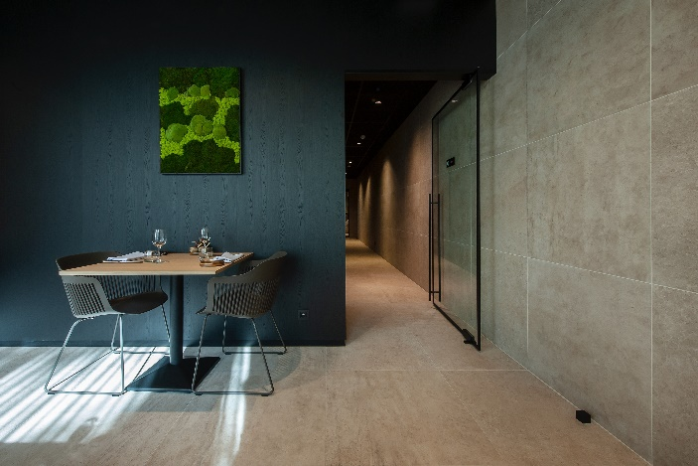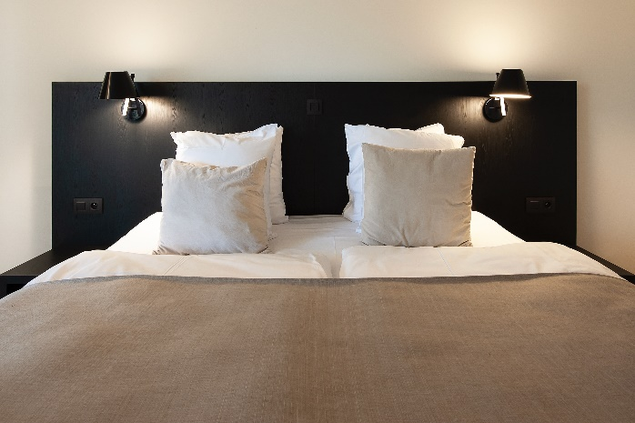
Unilin Panels, Hotel i restauracja Corsendonk - Hooge Heyde w belgijskim Kasterlee

Hotele i restauracje coraz częściej sięgają po materiały, które łączą estetykę z odpowiedzialnością i udowadniają, że jedno nie wyklucza drugiego. Naturalne wykończenia, trwałość i recykling to dziś nie kompromis, lecz nowy standard projektowania w sektorze hospitality.

Unilin Panels to lider w produkcji paneli drewnopochodnych, obsługujący sektory projektowania wnętrz i budownictwa na całym świecie. Dział paneli Unilin dostarcza wysokiej jakości, zrównoważone rozwiązania panelowe, które wyznaczają branżowe standardy w zakresie innowacji, wydajności i designu. W jej portfolio znajduje się innowacyjny produkt Master Oak, wykonany w 100 proc. z drewna pochodzącego z recyklingu, zapewniający autentyczny wygląd i fakturę naturalnego dębu. Unilin Panels jest częścią Grupy Unilin, założonej w Belgii, która od ponad 60 lat kształtuje światowe standardy w projektowaniu i budownictwie. Firma działa w ponad 105 lokalizacjach na całym świecie i zatrudnia około 7 800 osób. Unilin jest również częścią Mohawk Industries Inc., jednego z największych na świecie producenta pokryć podłogowych i powierzchniowych.

Kontakt dla mediów:
Joanna Kuciel
e-mail: joanna.kuciel@goodonepr.pl
Tel.: +48 796 996 272

